**Удивительные свойства кресс-салата**

**Автор: Вагапов Радмир ученик 8а класса МБОУ-Гимназии с.Чекмагуш**

**Научный руководитель: Ахметова Рамиля Загитовна, учитель биологии**

Для нормальной работы головного мозга важно, чтобы в организме преобладали витамины: А, С, Е, К и группы В, которые есть в кресс-салате. В этой зелени находятся такие элементы, как йод, железо, рутин, витамин С, каротин и витамины категории В.Так же она богата солями калия, кальция, фосфата.

Найти продукт питания, содержащий в себе все нужные витамины для активной деятельности головного мозга, вырастить его на подоконнике с использованием различного субстрата.

Я попробую вырастить его на подоконнике, применяя различный субстрат.

Кресс-салат, например, дает свежую зелень через 1,5-2 недели после посева, и так несколько раз за все лето.

Листья кресс-салат обладают немного пряным, горьковатым и острым вкусом. Молодые стебли и листья кресс-салата очень быстро созревают. Зелень содержит много витамина С. Кресс салат вносит в салаты свой характерный вкус к примеру, делая блюдо вкуснее и полезнее.

Самой главной группой витаминов для активной работы мозга является группа витаминов B. Она отвечает за память и способность к обучению. Витамины группы B-это основные витамины для развития мозга и хорошей памяти и она имеется в кресс-салате.

Листья растения содержат большое количество горчичного масла, однако вкус кресс-салата не такой острый.

В медицине кресс-салат рекомендован, если мучает бессонница, понижен аппетит. Кресс-салат используется при отеках, болезнях дыхательных путей и при повышенном давлении. Соком растения поласкают горло, чтобы унять кашель, а также с его помощью лечат анемию.

Выращивать кресс-салат несложно. Так как это растений одно из самых неприхотливых. В домашних условиях его можно выращивать на подоконнике, так же он прекрасно вырастет в холодных, светлых помещениях. Семена нужно высевать густо. Всходы появляются на 2-й день после посева, и всего лишь через 1,5-2 недели кресс-салат будет готов к употреблению.

Мне стало любопытно, можно ли вырастить кресс-салат без использования почвы, применяя губку или вату, на каком субстрате лучше растет кресс-салат и спустя какое время можно получить большой урожай зелени.

**Выращивание кресс-салата на подоконнике:**

1.Берем подходящую емкость и выкладываем на ее дно выбранный субстрат. Увлажняем все небольшим количеством теплой воды. 2. Берем стакан и высыпаем в него семена из пакетика, а затем наливаем воду так, чтобы она полностью скрывала все семена. Это необходимо для того чтобы каждое семя приобрело свою оболочку. 3. Ждем несколько секунд. Затем перекладываем семена чайной ложкой на приготовленный нами субстрат. Аккуратно распределяем семена в один слой. 4. Нашу емкость мы накрываем пищевой пленкой для создания тепличных условий. И ставим ее на подоконник. 5. Спустя день из семян покажутся еле заметные росточки. А еще через день, когда появятся уже настоящие ростки, то можно убрать пленку. 6. Кресс-салат неприхотлив, и поэтому уход за ним очень прост. Необходимо его часто поливать и переворачивать емкость с ростками вокруг своей оси, чтобы они не вытягивались в одну сторону. И уже через 1,5-2 недели кресс-салат готов к употреблении.

Сравнительная характеристика кресс-салата с другими продуктами по содержанию пищевой ценности.

Среди продуктов способствующих стабильной работе головного мозга, препятствующих быстрой утомляемости, позволяющих сохранить память, сконцентрироваться на основном и быть организму устойчивей к стрессу, чемпионами названы устрицы, грецкий орех, жирная рыба, к примеру семга. Я решил узнать, на каком месте находится кресс-салат в данном списке?

Элементы содержащиеся в кресс-салате и их полезные свойства:

1. Калий способствует развитию скорости мысли.
2. Магний позитивно влияет на память, укрепляет иммунитет, повышает интеллектуальную активность.
3. Марганец особенно важен во время роста организма, так как он стимулирует формирование нормальной структуры костей.
4. Цинк играет немаловажную роль в развитии и улучшении памяти.
5. Кресс-салат по содержанию кальция уступает лишь креветкам, а кальций способствует рождению креативных идей.

Я рассмотрел теоретические вопросы о полезных свойствах кресс-салата. И выяснил, что кресс-салат – доступный продукт питания, содержащий в себе все необходимые микроэлементы и витамины для эффективной работы головного мозга. Он полезен при простудах и сезонных инфекционных заболеваниях. Избавляет от бессонницы, повышает тонус, сок растения используют, как раствор для полоскания горла, а также с его помощью лечат анемию. Сопоставил содержание пищевой ценности кресс-салата с другими продуктами – чемпионами для активной деятельности головного мозга. И узнал, что в кресс-салате содержится такие элементы, как калий, магний, фосфор, марганец, цинк и кальций. Провел эксперименты по выращиванию кресс-салата на различной питательной среде. И выяснил, что кресс-салат можно выращивать применяя различный субстрат, в домашних условиях на подоконнике, с помощью метода гидропоники. Лучше всего кресс-салат растет на вате, поэтому для его выращивания советую использовать в качестве питательной среды вату.

***Использованная литература:***

1. Зальцер Э. «Гидропоника для любителей», Москва; издательство «Колосок», 1965
2. Чесноков В., Базырина Е., Бушуева Т., Ильинская Н. «Выращивание растений без почвы», издательство Ленинградского университета, 1960
3. Вахмистров Д. «Растения без почвы», Москва; «Детская литература», 1961
4. Небесный С. «Юным овощеводам» Москва; «Детская Литература» 1987
5. Смирнов Н.А «Домашний огород» Москва; «Росагропромиздат» 1988

***Используемые интернет ресурсы:***

<http://www.eda-land.ru/>, <http://povar.ru/>, <http://svoimi-rykami.ru>, <https://ru.wikipedia.org/>, <http://xcook.info/product/kress-salat.html>

Фотография 1 «Семена кресс-салата на 10 день после посадки на губке»

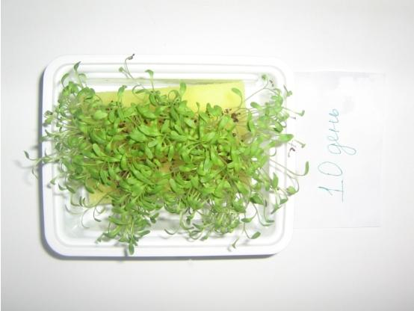

Фотография 2 «Семена кресс-салата на 10 день после посадки на вате»

